Успешный экспорт анимационных брендов
01 / 09 / 2022
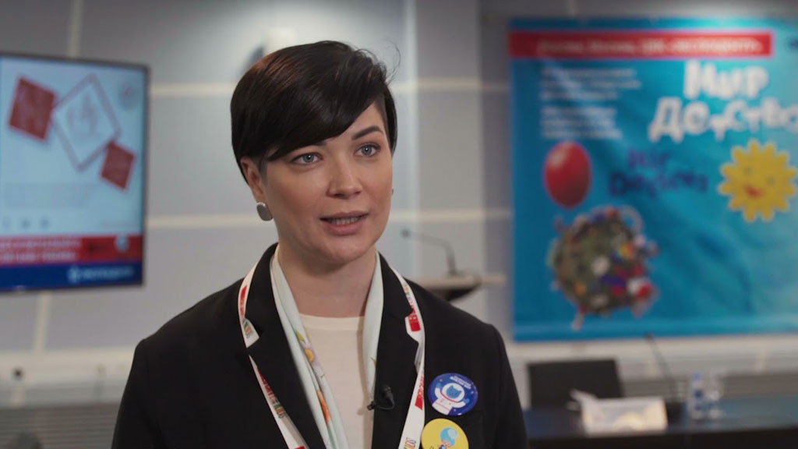Фото: Red Carpet Studio
29 сентября в рамках деловой программы состоится панельная дискуссия «Успешный экспорт детских и анимационных брендов в современных условиях. Опыт лидеров. Разбор кейсов», соорганизатором которой стала компания Red Carpet Studio. В качестве модератора выступит Наталья Иванова-Достоевская, заместитель генерального продюсера по развитию анимационного бизнеса Red Carpet Studio.
Павильон №7, зал 1, презентационная площадка «CJF – Детская мода»
Продюсеры и создатели анимационных брендов последние несколько лет являются активными участниками выставки «Мир детства». И это не случайно. Доля лицензионных игрушек, по данным NPD Group, год назад составила 21%. За последние два года продажи российских телевизионных героев в игрушках выросли на 38%, сейчас их доля составляет 35% среди телевизионных лицензий. Red Carpet Studio в прошлом году впервые приняла участие в работе выставки, а мультсериал студии «Космический Доктор Кот» стал амбассадором «Мира детства». О том, какие темы в этом году будут обсуждаться в ходе дискуссии, кто из спикеров примет участие и как поживает Космический Доктор Кот, рассказала Наталья Иванова-Достоевская.
– Анимационное направление Red Carpet Studio будет модерировать дискуссионную панель на одну из самых волнующих тем этого года – экспорт, а точнее, «Успешный экспорт детских и анимационных брендов в современных условиях». Лидеры экспорта в анимационном лицензировании поделятся, как происходит экспорт в текущих условиях. В качестве спикеров дискуссии приглашены Лариса Магкаева (РЭЦ), Анна Артюхова (Gulliver), Дмитрий Злобин (компания «Тополь»), Владимир Николаев (студия «Визарт»), Владимир Елькин (Pangeagroup), Олег Рой («Той Рой»).
– Какие проекты сегодня в работе у Red Carpet Studio?
– Сегодня мы активно развиваем дистрибуционное направление. В начале этого года мы стали официальными дистрибуторами 3D-анимационного сериала «Супер Мяу», автор и продюсер – Олег Рой. За три месяца нам удалось провести максимальное количество сделок, и сегодня сериал можно увидеть практически на каждом экране страны, включая мобильные телефоны и планшеты. Также проект выйдет на широкий экран кинотеатров по всей России.
Шоу «Мишки Шмяк» – это второй проект в рамках сотрудничества с Олегом Роем, но в данном случае Red Carpet Studio выступила подрядчиком по производству. За полгода было произведено 52 серии.
– Ваш Космический Доктор Кот, ставший символом прошлогодней выставки «Мир детства», запомнился многим производителям детских товаров. Что сегодня происходит с проектом, как он развивается?
– Космический Доктор Кот снова выступает почетным амбассадором выставки «Мир детства». В этом году кроме мультфильмов и кукольного шоу поклонники проекта получили возможность слушать подкасты на сервисе Яндекс. Планируется производство новых четвертого и пятого сезонов, а также линейки спектаклей для разных возрастов. Ждем поклонников нашего сериала и всех, интересующихся экспортом анимационных брендов, 29 сентября на панельной дискуссии.

